**Validação da Equação de Clapeyron para o Oxigênio, de 20ºC à 60ºC, com pressão inicial de 1atm utilizando micro controlador arduino**

Ameliza Souza Corrêa

Bruno Martins do Nascimento

Guilherme da Silva Medeiros

Stefanie Martins

***Resumo:***

*Experimentação com objetivo de validar a equação de Clapeyron para o oxigênio, em faixa de temperatura de 20°C a 60°C, à 1atm, utilizando micro controlador arduino e verificando se o projeto cientifico pode ser uma boa forma de ensino. O experimento apresenta resultado positivo, equacionado e conclui que o método apresentado pelo projeto Skopo é válido no ensino de Física II e termodinâmica.*

**Abstract:**

*The objective in this test is to validate Clapeyron’s equation for the oxygen, in between 20°C to 60°C, at 1atm, using arduino microcontroler and verifying if a scientific project can work as a good way to teach physics. The test shows positive result, an equation formula, and it concludes that the system presented by Skopo is valid in the teaching of Phyisics II and thermodynamics.*

*Palavras chave: comportamento de gases, oxigênio, gases ideais, gases reais, curva, temperatura, pressão, arduino.*

1. **Fundamentação Teórica**
   1. **Gases**

Em meados do século XVIII, Robert Boyle e Robert Hooke perceberam [1] que alterações na pressão de um gás confinado resultava em mudanças no volume do mesmo. Estava sendo compreendido que as propriedades físicas de um gás – pressão, volume, concentração e temperatura – estavam interligadas. Através de estudos empíricos, foi percebido que, dado um gás:

$P1V1=P2V2$ (Equação1)

A equação, chamada Lei de Boyle, descreve PV como uma constante e vale para gases no regime de sistema fechado.

No século XIX, Benoît Paul-Émile Clapeyron, físico-químico francês, consegue explicitar as relações entre propriedades físicas [2] de um gás, na equação que leva seu nome:

$PV=nRT$ (equação 2)

A equação de Clapeyron relaciona pressão, volume, quantidade de matéria e temperatura. R representa a constante geral dos gases [2], que independe da natureza do gás e possui valor de 8,31J/mol.K.

Considerando transformações isométricas, onde o volume é constante, a equação pode ser reescrita como:

$P=\left(\frac{nR}{V}\right)T$ (equação 3)

Clapeyron trabalhou com o que ficou conhecido como gás ideal [3], aproximação que simplifica o comportamento e desconsidera algumas propriedades físicas: As moléculas de um gás ideal são perfeitamente esféricas e estão tão dispersas que a atração e repulsão intermolecular é nula. Este erro é chamado fator de compressibilidade, que altera o comportamento em gases não ideais.

Dito isso, características como polaridade da molécula, concentração e geometria molecular faz com que alguns gases tenham comportamento muito diferente do que a equação de Clapeyron prevê.

O gás oxigênio é composto de moléculas diatômicas, não esféricas, com fenômenos de atração e repulsão e não pode ser considerado um gás ideal. Experimentos produzidos usando o gás devem considerar uma distorção da lei dos gases ideais para transformações isométricas (equação3). Uma correção que pode ser proposta é:

$P\left(T\right)= γ\left(\frac{nR}{V}\right)T+ β$ (Equação 4)

* 1. **Micro controlador Arduino UNO e sensor BMP280**

Micro controladores [4] são circuitos integrados programáveis que misturam Hardware com software e possuem muitas aplicações na área de captação de dados.

As placas Arduino UNO [5] são muito populares e possuem bom custo/benefício. Existe alta gama de sensores programáveis para o módulo, que usa linguagem de programação C e permite captação e transmissão de dados em tempo real.

O sensor BMP280 [6] desenvolvido pela Bosch mede pressão com erro de +/-1hPa na faixa de 300 à 1100hPa [7], e temperatura com erro de +/-1ºC de -40ºC à 85ºC [7]. Tendo medidas tão precisas para a pressão, e como a pressão muda com a altitude, é possível usá-lo como altímetro com +/-1m de erro.

* 1. **O uso de projeto científico no ensino de física e termodinâmica**

Em graduações na área de exatas é comum alto índice de reprovação nas disciplinas de física. O método comum de ensino empregado nas disciplinas dificulta o aprendizado do aluno.

Com a dificuldade de adequar a disciplina de física à metodologia moderna de ensino, realizar a alteração da aplicação de provas por projetos científicos pode ampliar a capacidade do professor de transmitir o conhecimento e gerar situações que possam enriquecer a atividade acadêmica. A iniciação científica é importantíssima para qualquer aluno de graduação e poucas vezes o tema é abordado antes das disciplinas finais dos cursos. O projeto vem com a dinâmica de produção de um experimento científico e textual de um artigo, enriquecendo o aprendizado, facilitando o compreensão e adicionando outra dimensão ao ensino de física, ciência esta que é muito experimental e pode ser muito mais dinâmica do que vem sendo.

A hipótese do projeto skopo[8] é criar uma situação problema e criar um projeto de pesquisa que envolva o conteúdo estudado.

1. **Objetivos**

Verificar a validade da equação de Clapeyron para o gás oxigênio no intervalo de 20 a 60°C e aplicar uma correção à equação caso apresente diferença. Estudar a capacidade do microprocessador Arduino de fazer a medida dos dados de pressão e temperatura em um processo de aquecimento e resfriamento isométrico. Estudar a capacidade de ensinar de um projeto científico acadêmico na área de Física e termodinâmica.

1. **Procedimento Experimental**

O experimento consistiu em verificar a curva P(T) em um processo de aquecimento e resfriamento isométrico. Considerando o volume constante, o esperado pela equação de Clapeyron é uma reta P(T) onde o coeficiente angular da mesma é dado por nR/V e o coeficiente linear é nulo.

A montagem da placa foi feita nos moldes I2C [9], como descrito na figura 1.

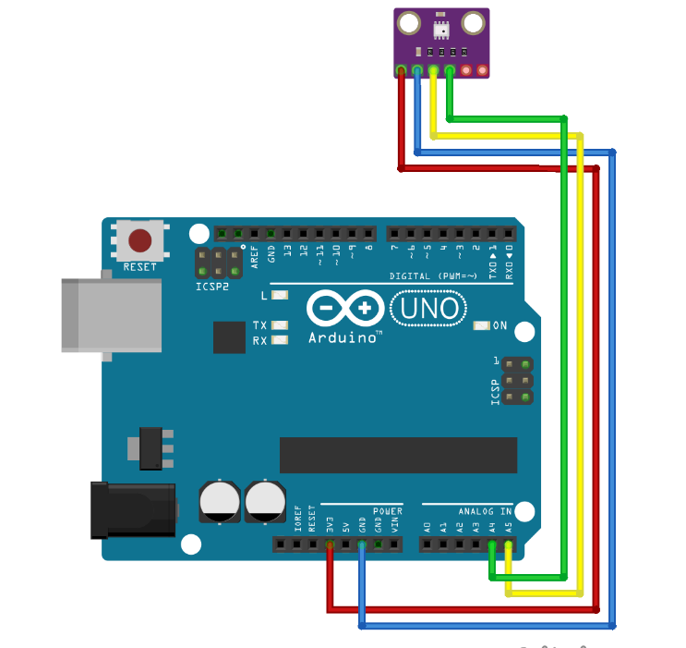

(Figura 1: Montagem I2C)

A programação do sensor BMP280 foi adaptada do site da Adafruit¹ em conjunto com o professor da disciplina que orientou o desenvolvimento deste projeto. O código utilizado no projeto é ilustrado na figura 2.

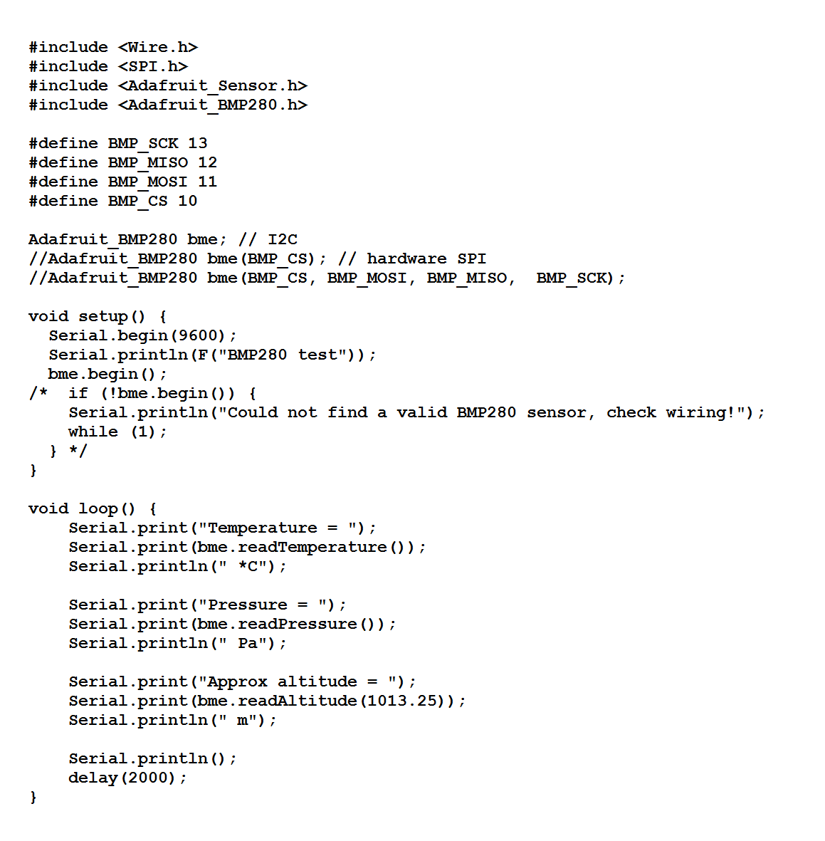

(Figura 2: Programação do módulo Arduino)

A escolha do gás oxigênio para a realização do presente estudo são pelas facilidades de obtenção, manuseio, segurança e por ser um bom teste de modelagem à aplicação da equação 2. O gás de oxigênio foi obtido junto ao Hospital Regional de São José.O experimento foi orientado pelo orientador do projeto. Foram utilizados os laboratórios de física e química do Instituto Federal de Educação Tecnológica de Santa Catarina campus São José.

O sensor BMP280 foi montado como descrito. Soldados os fios, foram inseridos através de uma rolha perfeitamente vedada que tampava um kitasato de 250ml com sua entrada aberta. Na entrada do kitasato foi colocada uma torneira, como mostrado na figura 3. Oxigênio em alta pureza foi bombeado para dentro do kitasato, que logo foi fechado com o auxílio da mangueira citada, aprisionando o oxigênio no interior do recipiente.

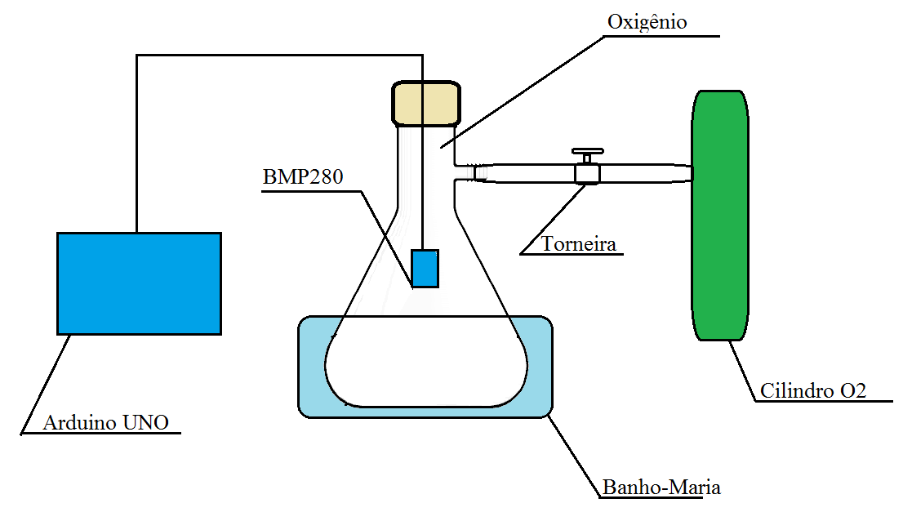

O oxigênio inserido na vidraria foi aquecido através de um banho-maria, de 20 a 60°C, enquanto obtinham-se os dados através do sensor. Após o aquecimento, o banho-maria foi cessado e o kitasato foi submetido à temperatura ambiente para o resfriamento. O experimento foi repetido para melhor qualidade dos dados e minimização de erros procedimentais.

1. **Resultados e Discussão**

Os dados foram tratados fazendo uma média dos dados de cada vez que o experimento foi repetido. Pode-se criar duas curvas quanto ao comportamento do gás oxigênio, uma de aquecimento e uma de resfriamento, que puderam ser comparadas ao resultado esperado pela equação de Clapeyron. Uma reta de tendência foi feita utilizando o método de mínimos quadrados, resultando em uma equação da reta, do tipo P = aT + b:

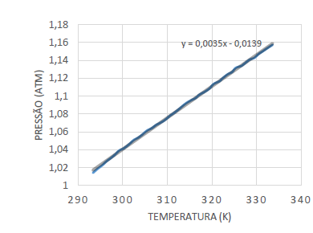

(Gráfico 1: Aquecimento experimental do O2)

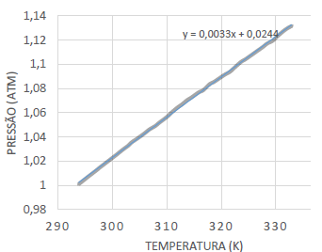

(Gráfico 2: Resfriamento experimental do O2)

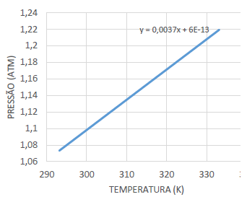

(Gráfico 3: Curva P(T) de um gás ideal)

Para o aquecimento, obtivemos como resultado a equação:

$P\left(T\right)=0,0035T-0,0139$ (Equação 5)

Tendência muito semelhante à que obtivemos utilizando a equação de Clapeyron e considerando o Oxigênio um gás ideal (equação 6). O oxigênio ainda é um gás que não apresenta polaridade e leve. Mesmo assim, apresenta leve mudança de tendência.

$P\left(T\right)= 0,0037T$ (Equação 6)

Comparando a equação 5 com a equação 6, pode-se obter os fatores de correção e montar a equação 4 utilizando-os:

$P\left(T\right)=0,944\left(\frac{nR}{V}\right)T-0,0139$ (Equação 7)

Mesmo muito próxima, a equação demonstra que o gás oxigênio tem comportamento diferente de um gás ideal, como era previsto.

Para o resfriamento, obtivemos como resultado da equação:

$P\left(T\right)= 0,003T+0,0244$ (Equação 8)

Comparando a equação 8 com a equação 6, pode-se agora, obter os fatores de correção para o esfriamento:

$P\left(T\right)=0,892\left(\frac{nR}{V}\right)T+0,0244$ (Equação 9)

No resfriamento o gás ideal se comporta como no aquecimento, já que sua equação é a mesma. Já o oxigênio tem relevante mudança de tendência. No aquecimento há fornecimento de energia em forma de calor para o sistema gás oxigênio. As moléculas ganham energia cinética e os choques aumentam, aumentando a pressão e a temperatura. Já no resfriamento, o sentido é inverso, calor é extraído do sistema pela vizinhança, possivelmente as interações que a generalização de gases ideais faz mudam em estado de receber ou ceder calor. Moléculas excitadas criam dipolos induzidos devido a choques e transferência de densidade eletrônica e possivelmente isto causou a mudança de comportamento do aquecimento para o resfriamento.

1. **Considerações finais**

O gás estudado apresentou tendência muito semelhante à determinada pela equação de Clapeyron. A diferença foi determinada pelo experimento, relatada e colocada na equação descrita nos resultados. Considerando o trabalho feito, seria de grande valia observar o gás em outras faixas de temperaturas e verificar se o comportamento é mantido linear, com as mesmas características. Outra consideração, é reproduzir o experimento com gases de diferentes parâmetros moleculares, geometria, polaridade, tamanho para investigar melhor a validade da lei dos gases ideais na construção de termômetros de gases em processos isométricos na faixa de temperatura analisada.

O arduino UNO, juntamente com o sensor BMP280 se mostraram ótimas ferramentas para a coleta de dados em tempo real, apresentando precisão e facilidade possibilitando a medida no intervalo de tempo escolhido pelo experimentador.

O método investigativo por meio de projeto de ensino foi muito favorável para o aprendizado, motivando e desafiando os autores desse trabalho a encontrar soluções para o problema de pesquisa. O método possibilitou aproximar a teoria da prática de maneira atrativa, fomentando a iniciação pela pesquisa científica de forma colaborativa e com socialização dos resultados obtidos. Despertou caráter auto-suficiente no grupo, instigando o pensamento e a criatividade, qualidade indispensável para o engenheiro e cientista.